Nombre | Ubicación | Características | Funciones | Imagen
1.- TEJIDO EPITELIAL | - Recubre la superficie externa del cuerpo: piel.  - Cubre las membranas internas del cuerpo: mucosas. | Formado por una capa fina de células planas y escamosas que descansan sobre capilares sanguíneos y crecen hacia la superficie, donde mueren y se eliminan  Está compuesto por células estrechamente unidas con pocas sustancias intracelulares | - Protección frente a lesiones e infecciones.  - Absorción de sustancias.  - Secreción de sustancias.  - Excreción de sustancias de desecho. | 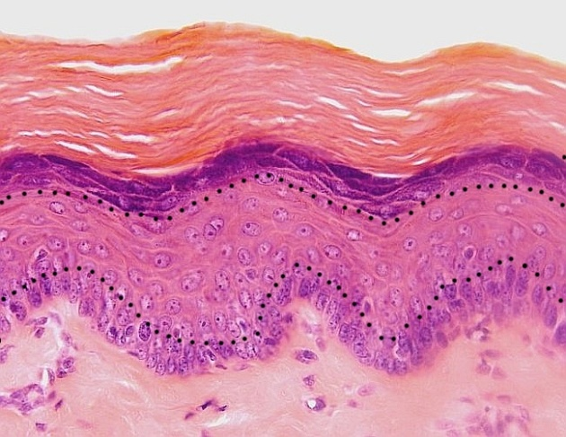
1.1.- EPITELIO DE REVESTIMIENTO

1.2.- EPITELIO GLANDULAR

2.- TEJIDO CONECTIVO

2.1.- TEJIDO ADIPOSO O GRASO

2.2.-TEJIDO CARTILAGINOSO

2.3 .-TEJIDO ÓSEO

2.4.-TEJIDO SANGUÍNEO

3.- TEJIDO NERVIOSO

4.- TEJIDO MUSCULAR

4.1.- TEJIDO MUSCULAR LISO

4.2.- TEJIDO MUSCULAR ESTRIADO

4.3.- TEJIDO MUSCULAR CARDIACO

